**COUNTRIES AND NATIONALITIES**

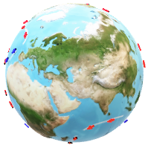**(ΧΩΡΕΣ ΚΑΙ ΕΘΝΙΚΌΤΗΤΕΣ)**

**REMEMBER!!!**

Εδώ θα βρεις χρήσιμο λεξιλόγιο από το **Unit3 – Lesson 1 – My country** του βιβλίου σου. Μπορείς να μελετήσεις ή ακόμα και να ξαναγράψεις τις λέξεις στο τετράδιο σου για να κάνεις επανάληψη.

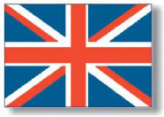

The United Kingdom (The UK) = Το Ηνωμένο Βασίλειο

British = Βρετανός

England = Αγγλία English = Άγγλος/ Αγγλικά

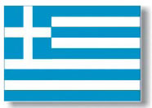

Greece = Ελλάδα Greek = Έλληνας / Ελληνικά

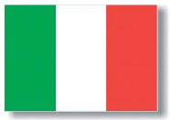

Italy = Ιταλία Italian = Ιταλός / Ιταλικά

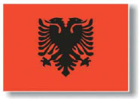

Albania = Αλβανία Albanian = Αλβανός / Αλβανικά

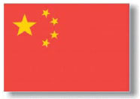

China = Κίνα Chinese = Κινέζος / Κινέζικα

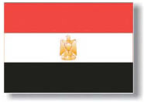

Egypt = Αίγυπτος Egyptian = Αιγύπτιος / Αιγυπτιακά

Λεξιλόγιο από το διάλογο στο Lesson 1 του βιβλίου σου:

Country = χώρα

Capital = πρωτεύουσα

Europe = Ευρώπη

Four parts = τέσσερα μέρη

Wales = Ουαλία

Scotland = Σκωτία

Northern Ireland = Βόρεια Ιρλανδία

City = πόλη

Oxford = Οξφόρδη

London = Λονδίνο

Beautiful = όμορφος – η – ο

A lot of = πολλοί – ές – ά

Mountains = βουνά

Rivers = ποτάμια

Trees = δέντρα

Beaches = παραλίες

**REMEMBER!!**

Για να πούμε από ποια χώρα είμαστε ή να ρωτήσουμε για την καταγωγή κάποιου χρησιμοποιούμε τις παρακάτω εκφράσεις και το ρήμα **to be** (= είμαι).

**Where are you from?** = Από πού είσαι.

**I’m from Greece. I’m Greek.** = Είμαι από την Ελλάδα. Είμαι Έλληνας.

**Where is he from?** = Από πού είναι αυτός;

**He is from China. He is Chinese.** = Αυτός είναι από την Κίνα. Αυτός είναι Κινέζος.

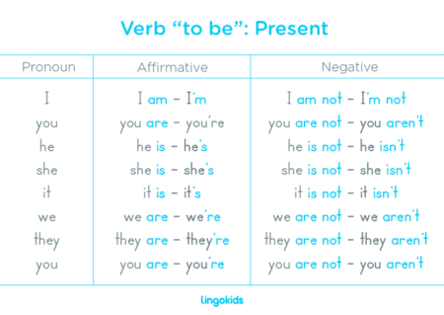

[Table taken from <https://www.lingokids.com/english-for-kids/verb-to-be>]

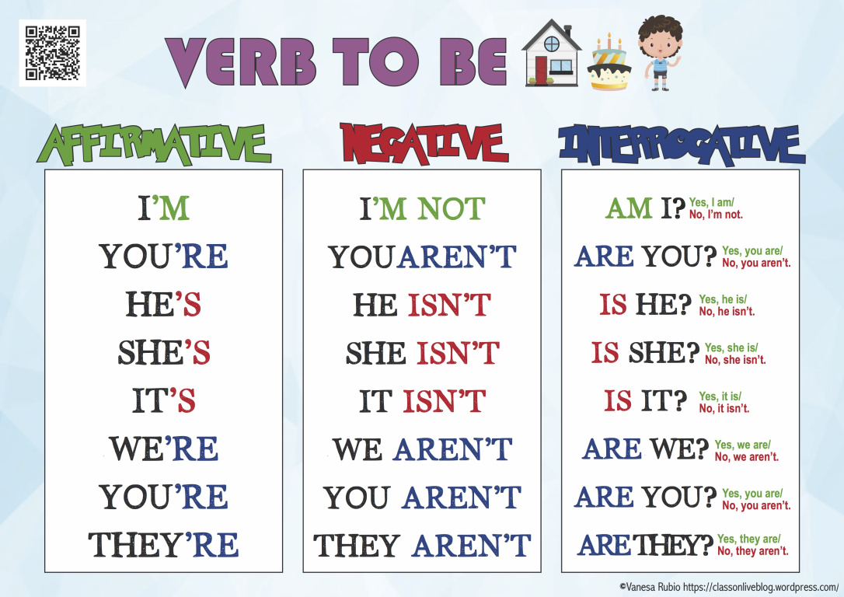

[Table taken from <http://sanchoii-primerciclo.blogspot.com/2017/04/the-verb-to-be.html>]